**LAPORAN PRAKTIKUM PPB**

**Using Prefences**



**Disusun oleh :**

**Muhamad Rafli Nur Ikhsan**

**201511048**

**D-3 Teknik Informatika 2B**

**Jurusan Teknik Komputer dan Informatika**

**Program studi D3 Teknik Informatika**

**Politeknik Negeri Bandung**

**2022**

* **Tampilan Aplikasi**

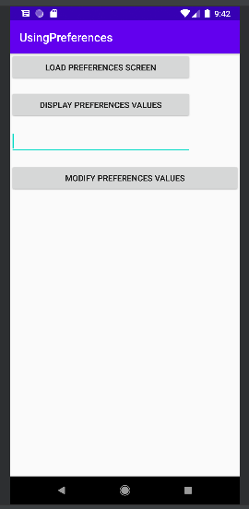 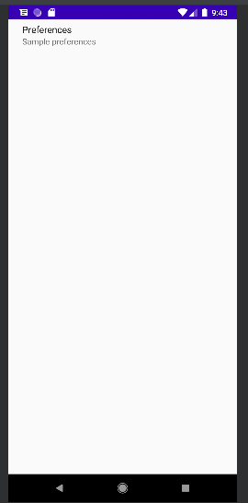

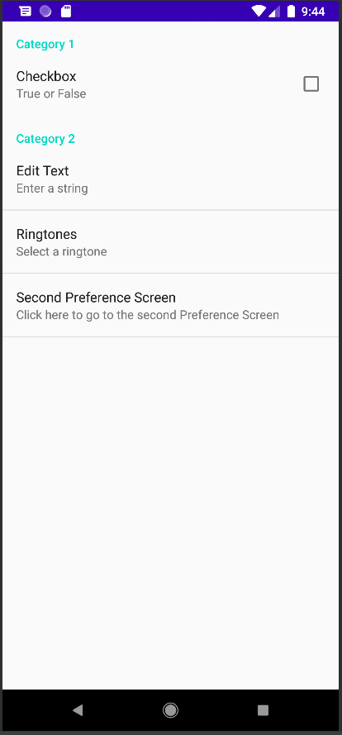 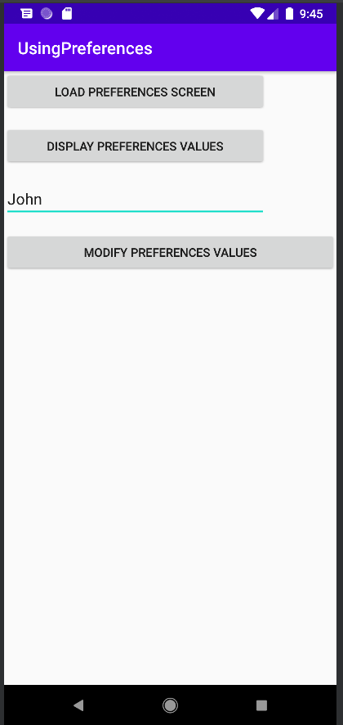

* **Link Source Code** [**https://github.com/Dudedu11/PPB-Mobile--Muhamad-Rafli-Nur-Ikhsan/tree/main/Using%20Prefences/UsingPreferences**](https://github.com/Dudedu11/PPB-Mobile--Muhamad-Rafli-Nur-Ikhsan/tree/main/Using%20Prefences/UsingPreferences)